BỘ CÔNG THƯƠNG

**TRƯỜNG ĐẠI HỌC CÔNG THƯƠNG TP. HCM**

**KHOA CÔNG NGHỆ THÔNG TIN**

---------------------------



**Đồ án môn phát triển phần mềm ứng dụng thông minh**

**Phần mềm quản lí nhà hàng**

**Giáo viên hướng dẫn: Bùi Công Danh**

**Thành viên:**

1. **Phan Thanh Trọng - 2001180172**

*TP. HỒ CHÍ MINH, tháng 11 năm 2023*

**Bảng phân công**

|  |  |  |
| --- | --- | --- |
| Thành viên | Công việc | Tiến độ |
| Phan Thanh Trọng | -Phần mềm quản lý nhà hàng winform  -Word | 100% |

**Mục Lục**

**Chương 1: Tổng quan**

1. **Định nghĩa vấn đề**

Các nhà hàng nhỏ thường nhớ các món ăn của khánh đặt theo trí nhớ hoặc là ghi vào giấy. Điều này có thể làm giảm hiệu suất làm việc nếu không nhớ hoặc làm mất giấy tờ, tạo khó khăn trong việc quản lí doanh thu của quán. Nên cần một phần mềm quản lí nhà hàng để dễ dàng và chính xác trong việc quản lí.

1. **Phạm vi đồ án**

Phần mềm hỗ trợ bán hàng được cài đặt trên hệ thống máy tính tại quầy thu ngân, giúp nhân viên thu ngân thanh toán hóa đơn của khách hàng nhanh chóng, chính xác và dễ dàng thực hiện việc in hóa đơn cho khách hàng. Đồng thời phục vụ cho người quản lý thống kê, kiểm soát doanh thu của quán.

1. **Mục tiêu**

Tạo phần mềm giúp quản lí nhà hàng, nhân viên đặt thực đơn theo từng bàn và thanh toán hoá đơn. Người quản lí có thể xem thông kê doanh thu của quán.

**Sự cần thiết của đề tài:**

Đề tài nhằm giúp đỡ tự động hoá quá trình buôn bán trong các nhà hàng nhỏ.

**Tại sao chọn đề tài:**

Giúp đỡ doanh nghiệp tự động hoá trong quá trình buôn bán và quản lí nhà hàng

1. **Tham khảo:**
2. HowKTeam
3. Youtube

**Chương 2: Cơ sở lý thuyết**

1. **LinQ**
2. **SQL Server**
3. **Visual studio 2022**

**Chương 3: Phân tích và thiết kế**

**Yêu cầu chức năng:**

1. Thanh toán hóa đơn cho khách hàng
   1. Khi khách hàng yêu cầu món trong menu của quán. Nhân viên tiếp nhận yêu cầu và thêm món khách vừa yêu cầu vào hóa đơn của bàn đó.
   2. Nếu khách hàng có nhu cầu chuyển bàn, nhân viên sẽ thực hiện chuyển hóa đơn của bàn hiện tại sang 1 bàn mới không có người.
   3. Vào các ngày lễ hoặc các dịp đặc biệt do quán quy định, nhân viên có thể giảm giá cho hóa đơn.
   4. Khi khách hàng có yêu cầu thanh toán -> nhân viên sẽ lập hóa đơn. Hóa đơn này được lập thành 2 bản, 1 bản được in ra cho khách hàng, 1 bản được lưu lại. Khách hàng nhận hóa đơn và thanh toán tiền cho nhân viên.
2. Quản lý việc báo cáo doanh thu
   1. Phần mềm cho phép xem danh sách hóa đơn theo thời gian.
   2. Phần mềm cho phép thống kê doanh thu dựa vào hóa đơn.
3. Chức năng khác
   1. Người dùng có thể đổi mật khẩu và thông tin hiển thị của tài khoản.
   2. Thêm xoá sửa bàn, loại đồ ăn, đồ ăn, tài khoản

**Chương 4: Thiết kế dữ liệu**

**DataBase:**

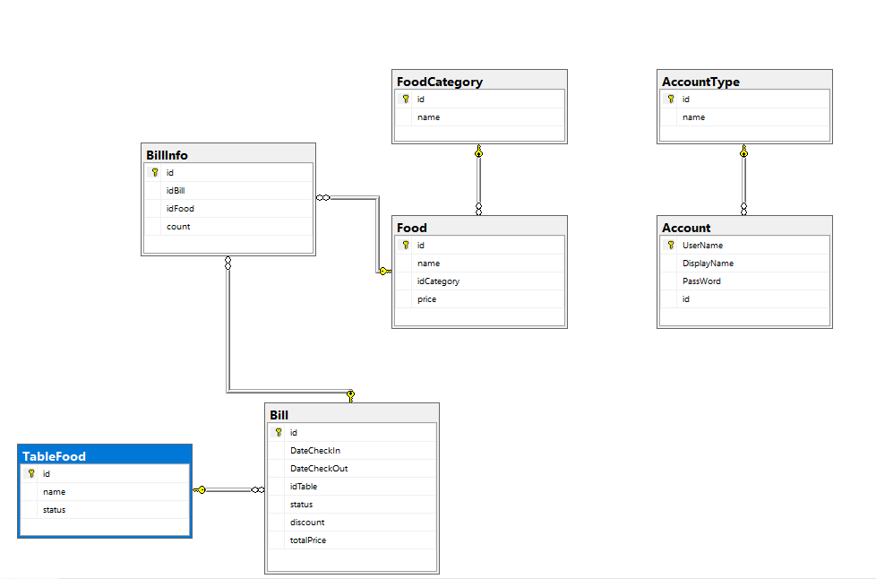

1. **Danh sách các bảng**

|  |  |  |  |
| --- | --- | --- | --- |
| **STT** | **Tên bảng** | **Tên bảng trong database** | **Mô tả** |
| 1 | Kiểu tài khoản | AccountType | Lưu các kiểu tài khoản quản lí hay nhân viên |
| 2 | Tài khoản | Account | Chứa tên đăng nhập, mật khẩu truy cập hệ thống, tên hiển thị trên phần mềm, và loại tài khoản |
| 3 | Loại món ăn | FoodCategory | Loại món ăn |
| 4 | Món ăn | Food | Tên món ăn, giá, và thuộc loại món ăn nào |
| 5 | Bàn ăn | TableFood | Bàn ăn chứa tên bàn và trạng thái đã thanh toán chưa |
| 6 | Hoá đơn | Bill | Hoá đơn chưa ngày thanh toán, thuộc bàn nào, và trạng thái đã thanh toán chưa |
| 7 | Chi tiết hoá đơn | BillInfo | Cho biết mã hóa đơn, mã món ăn khách hàng chọn và số lượng món ăn. |

**Chương 5: Hiện thực**

**Form Login (Đăng nhập):**

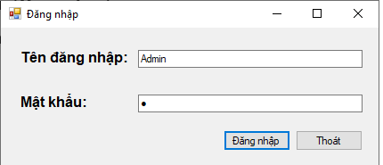

**Nhập sai tài khoản hoặc mật khẩu sẽ nhận thông báo lỗi:**

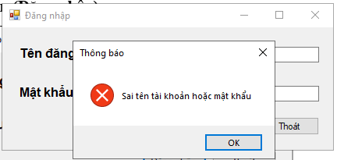

**Nhập đúng sẽ truy cập vào form Staff (quản lí bàn ăn và nhập món):**

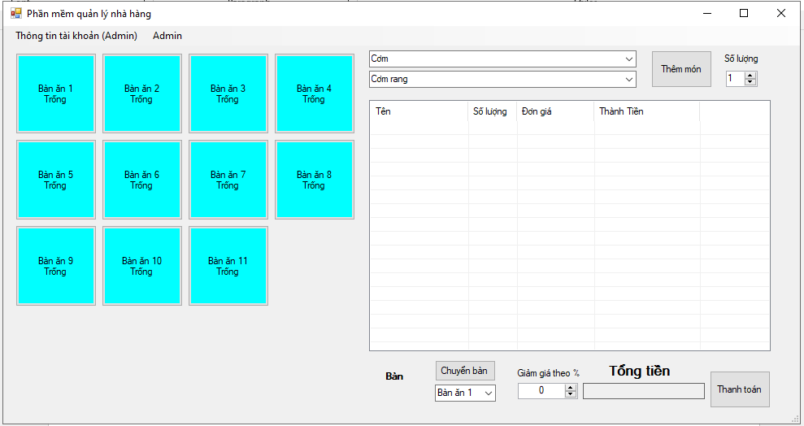

**Form Staff (Đặt món cho bàn ăn và thanh toán):**

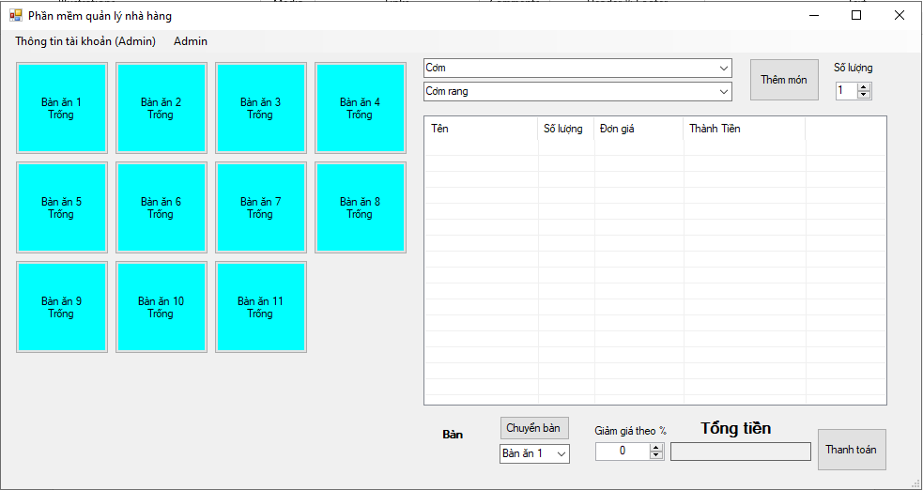

**Chọn bàn ăn và đặt món ăn:**

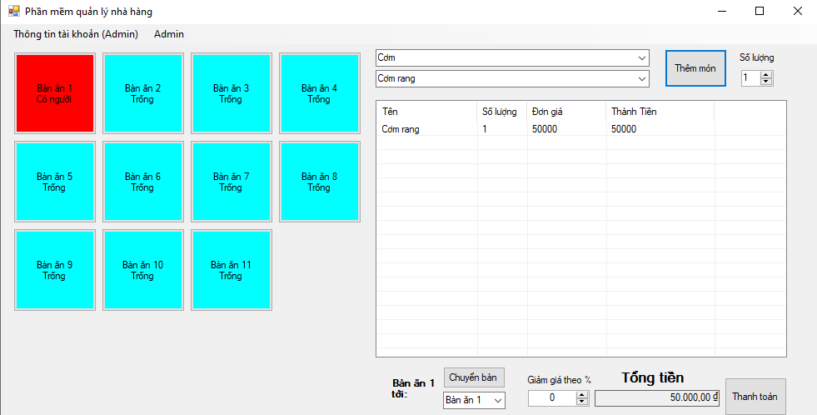

**Khi thêm món mà số lượng là âm thì sẽ xoá món ăn trong bàn ăn:**

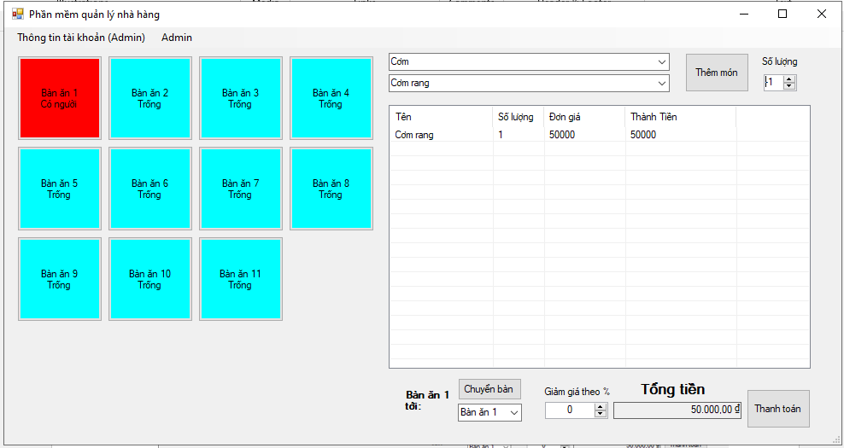

**Nếu bàn ăn không còn món ăn sẽ xoá luôn bill của bàn ăn đó:**

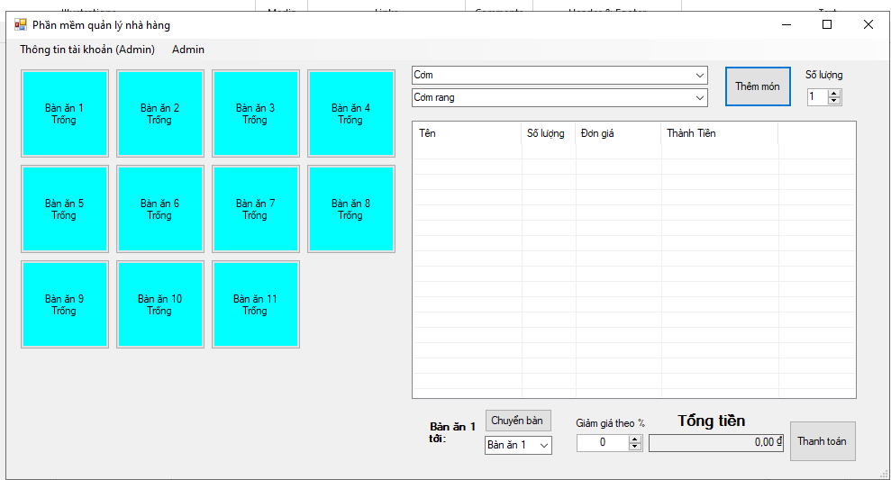

**Chuyển bàn 2 có món sang bàn 3 không có món:**

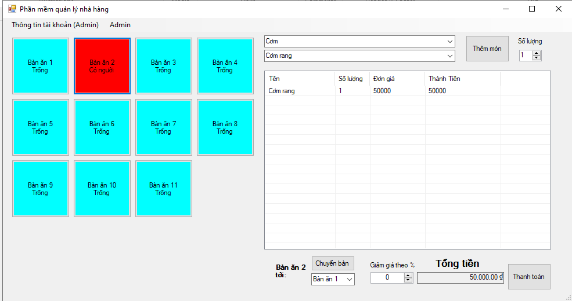

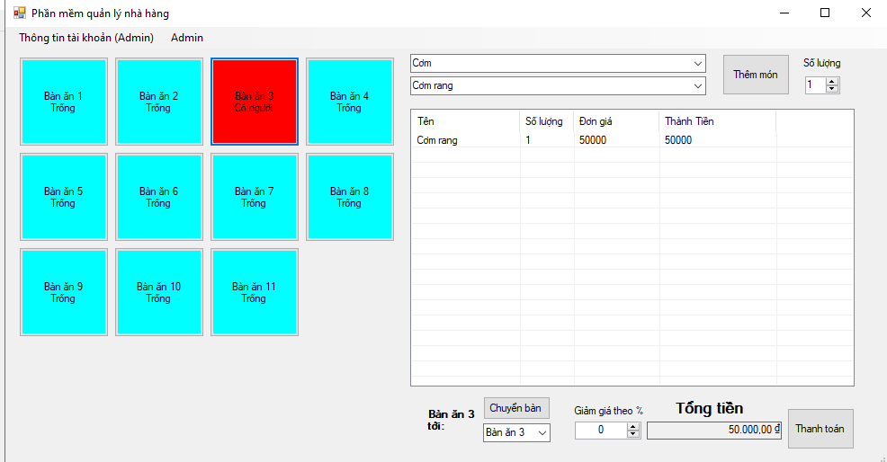

**Chuyển 2 bàn ăn có món ăn sẵn:**

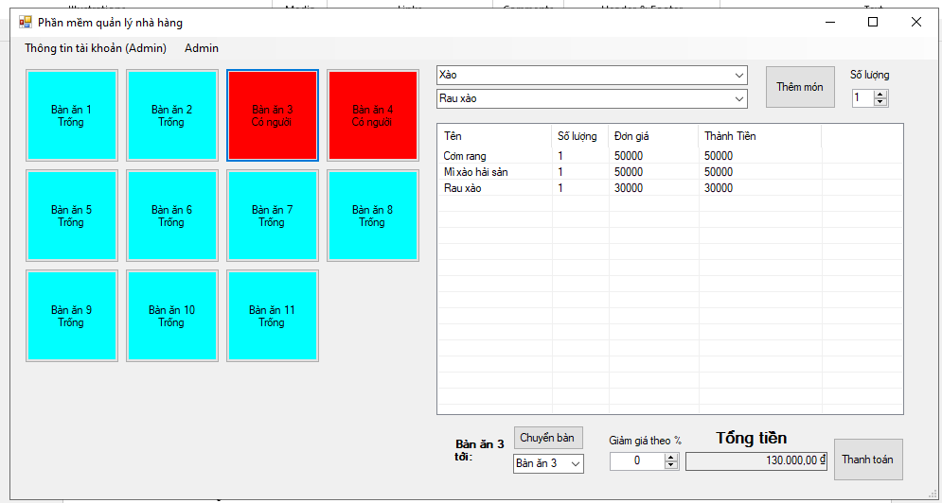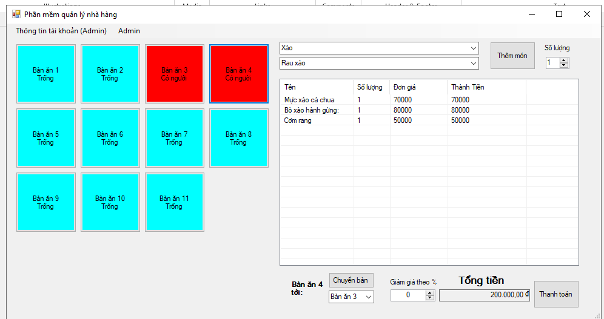

**Sau khi chuyển:**

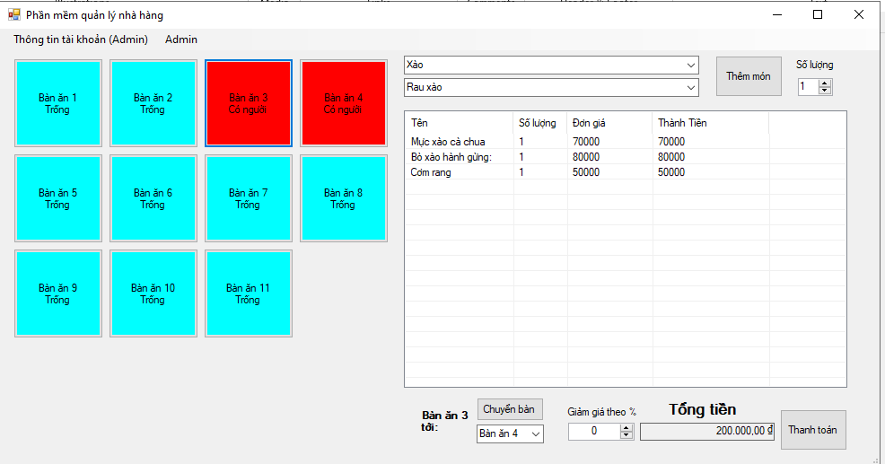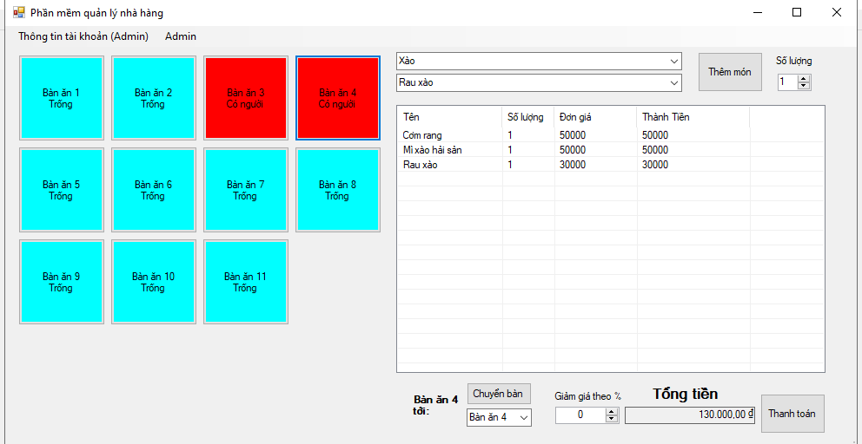**Giảm giá theo % theo tổng hoá đơn:**

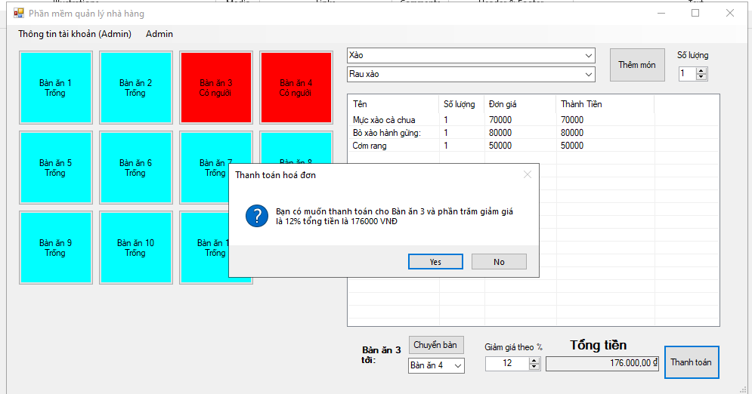

**Form ChangeAccount (Đổi thông tin tài khoản):**

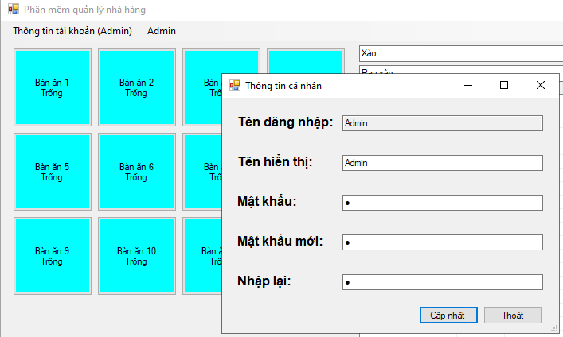

**Nếu nhập mật khẩu sai thì nhận thông báo:**

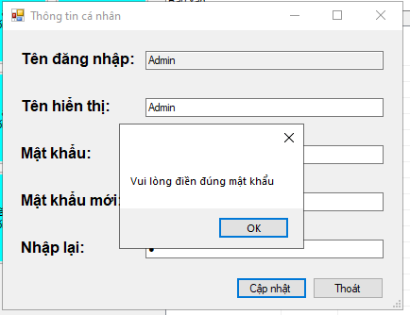

**Nhập đúng thì:**

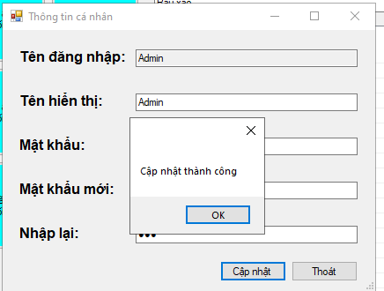

**Sau khi cập**

**Chương 4: Thực nghiệm**